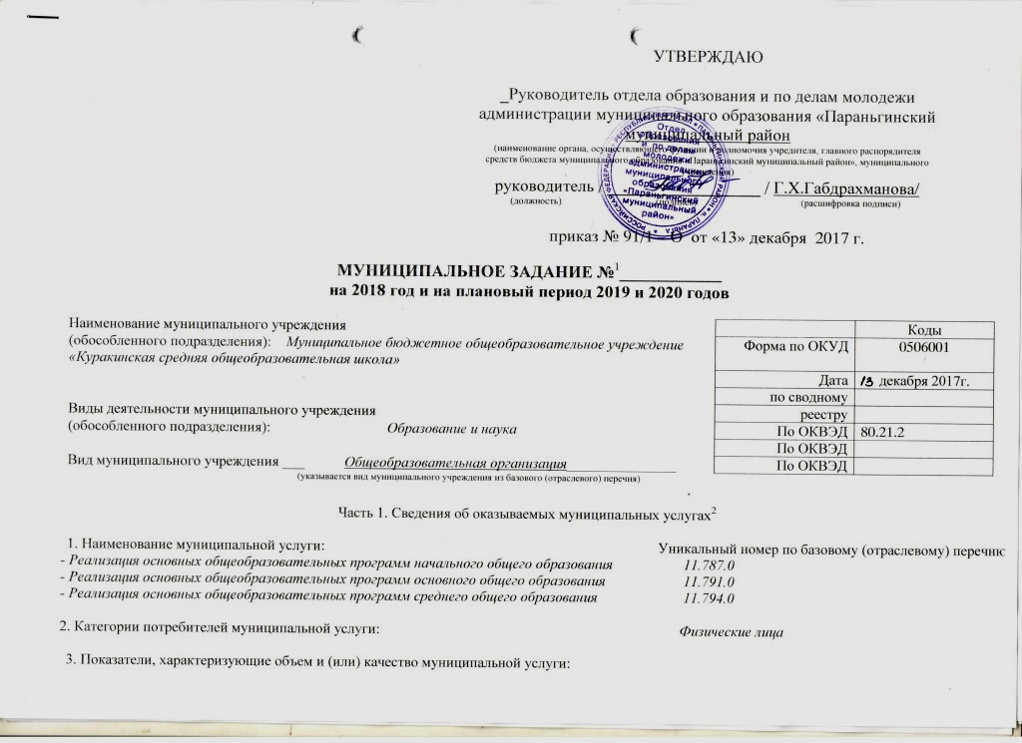

3.1. Показатели, характеризующие качество муниципальной услуги³:
Уникальный номер реестровой записи | Показатель, характеризующий содержание муниципальной услуги |  |  | Показатель, характеризующий условия (формы) оказания муниципальной услуги |  | Показатель качества муниципальной услуги |  |  | Значение показателя качества муниципальной услуги
Уникальный номер реестровой записи |  |  |  |  |  | Наименование показателя | единица измерения по ОКЕИ |  | 2018год (очередной финансо-вый год) | 2019 год (1-й год планового периода) | 2020 год  (2-й год планового периода)
Уникальный номер реестровой записи | (наименование показателя) | (наименование показателя) | (наименование показателя) | (наименование показателя) | (наименование показателя) | Наименование показателя | наименование | код | 2018год (очередной финансо-вый год) | 2019 год (1-й год планового периода) | 2020 год  (2-й год планового периода)
1 | 2 | 3 | 4 | 5 | 6 | 7 | 8 | 9 | 10 | 11 | 12
11787000300300401002101 | Не указано | Обучающиеся за исключением обучающихся с ОВЗ и детей-инвалидов | Проходящие обучение в специальных учебно-воспитательных | очная |  | успевае-мость  качество знаний | процент  процент | 001 | 100  55 | 100  55 | 100  55
117876000100400401002101 | не  указано | Обучающиеся с ОВЗ и детей-инвалидов | Проходящие обучение в специальных учебно-воспитательных | очная |  | успевае-мость | процент | 001 | 100 | 100 | 100
11791000300300401006101 | Не указано | Обучающиеся за исключением обучающихся с ОВЗ и детей-инвалидов | Проходящие обучение в специальных учебно-воспитательных | Очная |  | успевае-мость  ОГЭ  качество знаний | процент | 001 | 100  100  44 | 100  100  45 | 100  100  45
11791000300300401006101 | Не указано | Обучающиеся с ОВЗ и детей-инвалидов | Проходящие обучение в специальных учебно-воспитательных | Очная |  | успевае-мость | процент | 001 | 100 | 100 | 100
11794000300300401003101 | Не указано | Обучающиеся за исключением обучающихся с ОВЗ и детей-инвалидов | Проходящие обучение в специальных учебно-воспитательных | Очная |  | успеваемость  ЕГЭ  качество знаний | процент | 001 | 100  100  60 | 100  100  65 | 100  100  65
Допустимые (возможные) отклонения от установленных показателей качества муниципальной услуги, в пределах которых муниципальное задание считается выполненным (процентов), _________+- 20%____________ .
3.2. Показатели, характеризующие объем муниципальной услуги:
Уникаль-ный номер реестро-вой записи | Показатель, характеризующий содержание муниципальной услуги |  |  | Показатель, характеризую-щий условия (формы) оказания муниципальной услуги |  | Показатель объема муниципальной услуги |  |  | Значение показателя объема муниципальной услуги |  |  | Среднегодовой размер платы (цена, тариф)
Уникаль-ный номер реестро-вой записи |  |  |  |  |  | наимено-вание показа-теля | единица измерения по ОКЕИ |  | 2018 год (очеред-ной финан-совый год) | 2019 год  (1-й год плано-вого перио-да) | 2020 год (2-й год плано-вого периода) | 2018 год (очеред-ной финан-совый год) | 2019 год  (1-й год плано-вого перио-да) | 2020 год (2-й год плано-вого периода)
Уникаль-ный номер реестро-вой записи | (наимено-вание показате-ля) | (наимено-вание показате-ля) | (наимено-вание показате-ля) | (наимено-вание показате-ля) | (наимено-вание показате-ля) | наимено-вание показа-теля | наиме-нование | код
1 | 2 | 3 | 4 | 5 | 6 | 7 | 8 | 9 | 10 | 11 | 12 | 13 | 14 | 15
11787000300300401002101 | Не указано | Обучающиеся за исключением обучающихся с ОВЗ и детей-инвалидов | Проходящие обучение в специальных учебно-воспитательных | Очная |  | человек | охват | 001 | 48 | 45 | 45 | бесплатное | бесплатное | бесплатное
117876000100400401002101 | неука-зано | Обучающиеся за исключением обучающихся с ОВЗ и детей-инвалидов | Проходящие обучение в специальных учебно-воспитательных | очная |  | человек | охват |  | 3 | 2 | 2 | бесплатное | бесплатное | бесплатное
11791000300300401006101 | не указано | Обучающиеся за исключением обучающихся с ОВЗ и детей-инвалидов | Проходящие обучение в специальных учебно-воспитательных | Очная |  | человек | охват |  | 80 | 80 | 83 | бесплатное | бесплатное | бесплатное
11791000100400101009101 | не указано | Обучающиеся за исключением обучающихся с ОВЗ и детей-инвалидов | Проходящие обучение в специальных учебно-воспитательных | Очная |  | человек | охват |  | 1 | 2 | 2 | бесплатное | бесплатное | бесплатное
11794000300300401003101 | Не указано | Обучающиеся за исключением обучающихся с ОВЗ и детей-инвалидов | Проходящие обучение в специальных учебно-воспитательных | Очная |  | человек | охват |  | 15 | 17 | 18 | бесплатное | бесплатное | бесплатное
Допустимые (возможные) отклонения от установленных показателей объема муниципальной услуги, в пределах которых муниципальное задание считается выполненным (процентов), _____+_-__20_______________ .

4. Нормативные правовые акты, устанавливающие размер платы (цену, тариф) либо порядок ее (его) установления:
Нормативный правовой акт
вид | принявший орган | дата | номер | наименование
1 | 2 | 3 | 4 | 5
Федеральный закон |  | 1999-10-06 | 184 | «Об общих принципах организации законодательных (представительных) и исполнительных органов государственной власти субъектов РФ»
Федеральный закон |  | 2003-10-06 | 131 | «Об общих принципах организации местного самоуправления в РФ»
Федеральный закон |  | 2012-12-29 | 273 | «Об образовании в Российской Федерации»
Закон |  | 2013-08-01 | 29-З | «Об образовании в Республике Марий Эл»
Приказ | Отдел образования и по делам молодежи администрации МО «Параньгинский муниципальный район» | 2015-08-26 | 65/2-О | «Об утверждении Положения об организации предоставления общедоступного и бесплатного начального общего, основного общего, среднего общего образования по основным общеобразовательным программам, дополнительного образования в образовательных организациях Параньгинского муниципального района»
5. Порядок оказания муниципальной услуги:
5.1. Нормативные правовые акты, регулирующие порядок оказания муниципальной услуги:
Постановление Администрации муниципального образования «Параньгинский муниципальный район» от 17 ноября 2015 г. № 362-П

5.2. Порядок информирования потенциальных потребителей муниципальной услуги:
Способ информирования | Состав размещаемой информации | Частота обновления информации
1 | 2 | 3
Официальный сайт МБОУ «Куракинская средняя общеобразовательная школа» http://edu.mari.ru/mouo-paranga/kurakinskaya/default.aspx | Муниципальное задание № на 2018 год и на плановый период 2019 и 2020 годов | Ежегодно



